心源性休克分级系统预测心脏重症监护病房的死亡率

翻译：雷迪斯 广东省人民医院
审校：郝 星 首都医科大学附属北京安贞医院

【摘要】
背景：最近由心血管造影及介入协会(SCAI)提出了一种新的心源性休克(CS) 5级分类系统，并据此进行相关风险的分级。
目的：在心脏重症监护室（CICU）患者中尝试应用SCAI的休克分级系统
方法：本研究回顾性分析2007年至2015年梅奥诊所CICU患者。根据入住ICU时的数据包括低血压或心动过速、低灌注、病情恶化和难治性休克等按SCAI CS A至E期进行回顾性分期，再以是否伴有心脏骤停(CA)进行分层。
结果：在10004个患者中，43.1%患有急性冠状动脉综合征，46.1%患有心力衰竭，12.1%发生心脏骤停。SCAI CS分期从A到E的患者占比分别是46.0%，30.0%，15.7%，7.3%和1.0%，未校正的院内死亡率分别是3.0%，7.1%，12.4%，40.4%，67.0% (p < 0.001)。经多变量校正后，与SCAI休克A期相比，SCAI休克分期越高，住院死亡率就越高（校正后优势比：1.53~6.80; 所有p 值均< 0.001），伴心跳骤停的患者死亡率越高(校正后优势比：3.99，95%CI:3.27 ~ 4.86;p < 0.001)。亚组分析结果提示急性冠状动脉综合征或心力衰竭的患者的死亡率与上述结果一致。
结论：依据入住CICU时患者的相关数据得出的SCAI CS分期(无论是否存在CA)提供了可靠的院内死亡风险分层。该分级方案可作为临床和研究工具来识别、讨论和预测患有CS或可能出现CS患者的死亡风险。

研究方法
1.研究人群 分析梅奥诊所圣玛丽院区CICU数据库，选取2007年1月1日至2015年12月31日期间入住CICU的18岁以上的患者。排除拒绝明尼苏达州研究授权的患者。心脏手术病人和接受体外膜氧合(ECMO)支持的患者在另外单独的心血管外科手术中接受治疗。对多次入住CICU的患者，只对其第一次入院的数据进行分析。
2.休克分期的定义 使用入住CICU后24小时内的数据定义低血压或心动过速、低灌注、病情恶化和难治性休克(见表格1)。在进入CICU后1小时内定义低血压和心动过速。低灌注的定义包括入院时乳酸水平升高或入院后24小时内发展至急性肾衰竭。病情恶化定义为入院1小时后血管活性药物需求增加或乳酸水平升高。使用简单实用的定义将患者分为5个SCAI休克期(A到E)。重要的是，SCAI休克分级系统(表格2)涉及到一些细节，如强心剂的快速升级或添加临时机械循环支持(MCS)设备，这些在数据库中是无法获取的。迟发性病情恶化是指在入CICU24小时后血管活性药物需求增加。
3.观察指标 纳入患者的人口统计学、生命体征、实验室检查、临床和预后的相关数据以及在CICU和住院期间进行的操作和治疗数据。
4.终点指标 主要终点是院内全因死亡率;次要终点包括CICU死亡率。

主要结果
院内死亡率与CICU死亡率
在总体人群中，随着SCAI休克期的升高，未校正的CICU和院内死亡率逐步增加，医院死亡率从SCAI休克期A的3.0％上升到SCAI休克期E的67.0％（p <0.001）（中央插图）。各SCAI休克期伴有心跳骤停的患者未校正的院内死亡率更高（图2）（所有p <0.001）。在伴有ACS和HF患者以及没有诊断为ACS或HF患者中院内死亡率是同样逐步增加（图3）。出现迟发性病情恶化的患者总体死亡率更高(31.4%vs. 7.4%; p < 0.001)，在每个休克期有着更高的死亡率，E期除外（图4）。
与SCAI休克期A相比， SCAI休克期B到E的未校正院内死亡率优势比分别为2.44、4.56、21.80和65.22。达到SCAI休克期D或E的标准的患者，与SCAI休克期A到C的患者相比，未校正的院内死亡率OR值为12.17（95％CI：10.34至14.31； p <0.001）。SCAI休克分期系统用以评估总体患者、ACS患者及HF患者的院内死亡率的受试者工作特征（ROC）曲线下面积分别为0.765，0.775及0.732。
经过多变量校正后，与SCAI休克A期相比，院内死亡率随着SCAI休克期升高而升高（全部p <0.001），伴有CA的人群死亡率也同步递增（调整后的OR：3.99； 95％CI：3.27至4.86； p <0.001）； 最终总体的多变量ROC曲线下面积为0.883。与SCAI休克期A相比， 休克期B至休克期E校正后的院内死亡率OR值分别为1.53、2.62、3.07和6.80（图5）。无论伴有ACS还是HF的患者，或者两者皆无的患者，校正后的院内死亡率均随着SCAI休克阶段升高而升高（全部p <0.001）。在这些亚组中，伴有CA的患者有着更高的院内死亡率。

表格1 本研究中高血压、心动过速、低灌注、病情恶化和难治性休克的定义
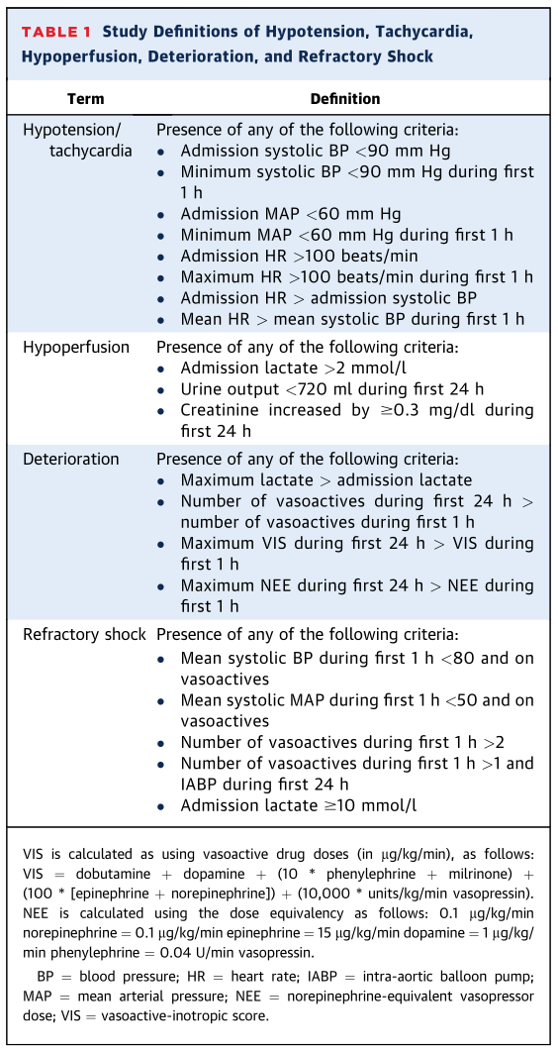
中央插图：心血管造影及介入协会休克分级A至E的定义，以及各级的相关的心脏重症监护病房和医院死亡率
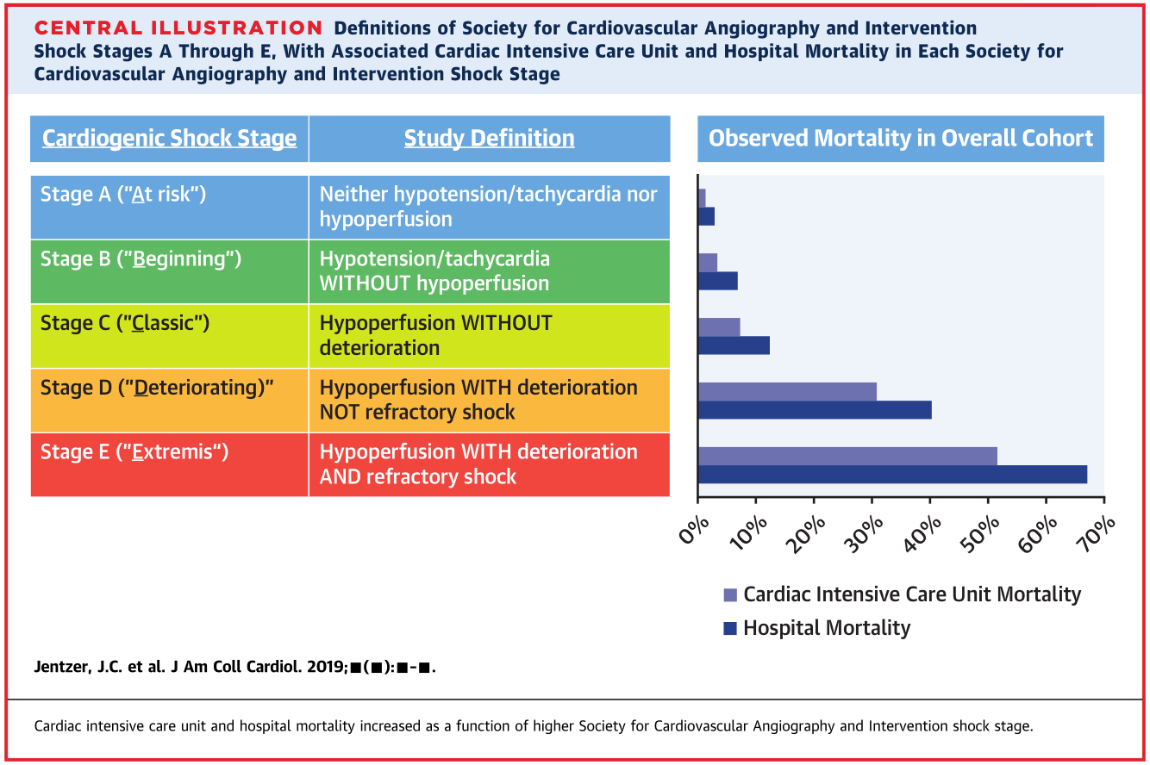

表格2 本研究中基于SCAI共识分级的心源性休克分级定义
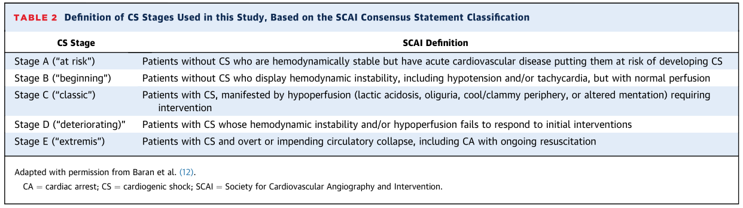

图1：研究的纳入与排除标准以及按SCAI休克分级的患者分布
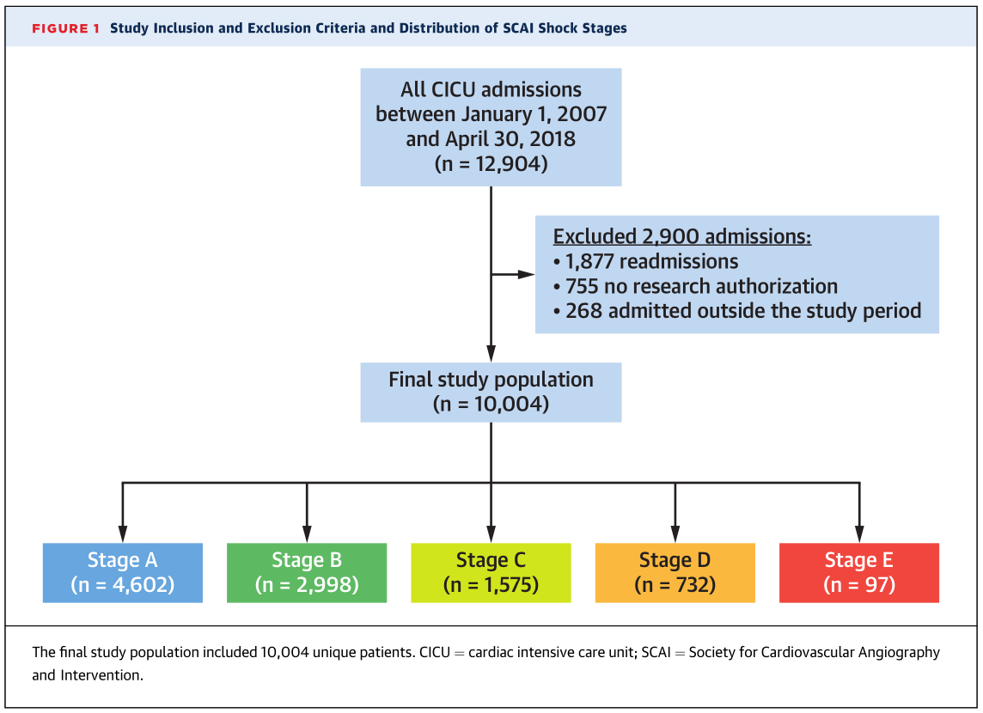

表格3 根据SCAI休克分级的患者基线特征、并发症、入院诊断以及治疗
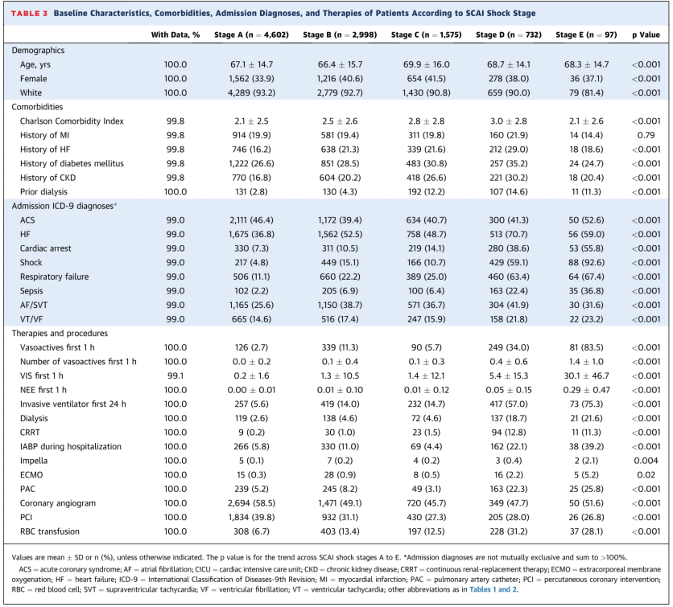

表格4 根据SCAI休克分级的病情严重程度评分、生命体征、实验室资料
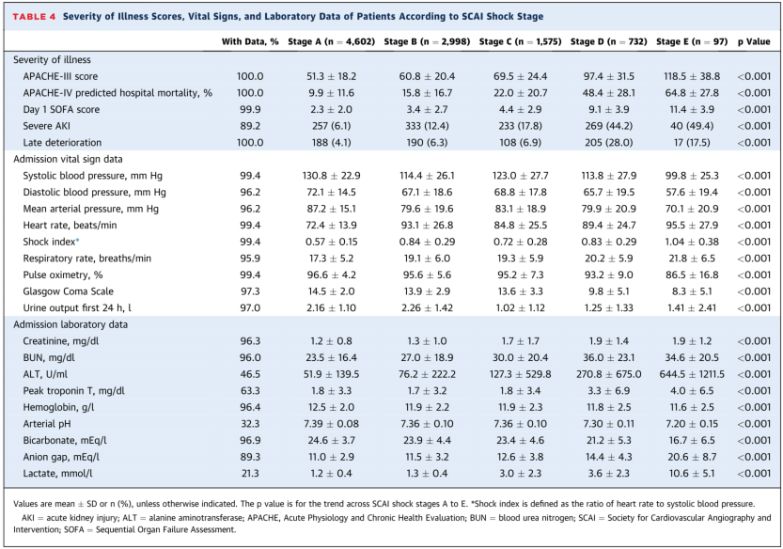
图2 SCAI休克分级各级患者（入院诊断伴和不伴心跳骤停）的院内死亡率
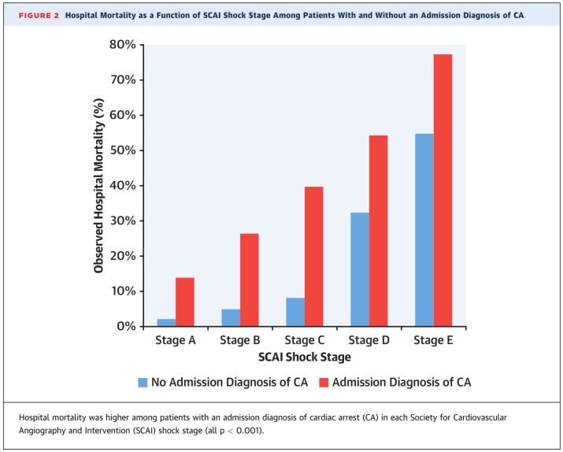
图3 SCAI休克分级各级的院内死亡率
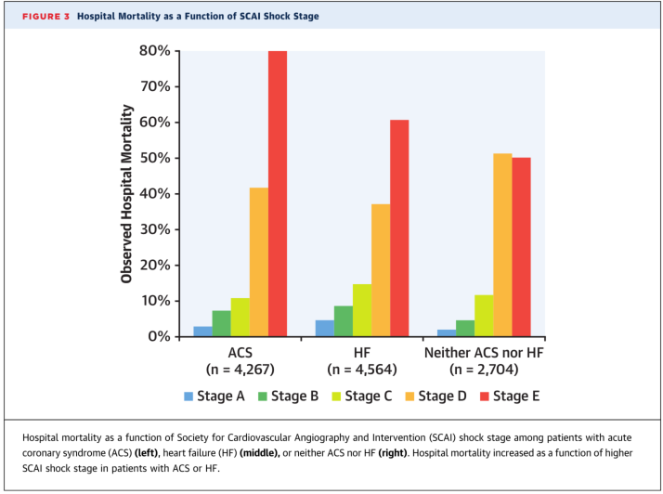
图4 SCAI休克分级各级患者（伴和不伴迟发性病情恶化，迟发性病情恶化定义为24小时后血管加压药物需求增加）的院内死亡率
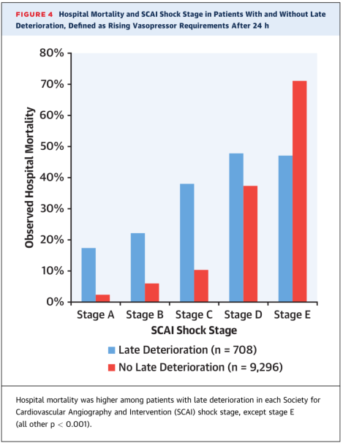
图5 校正后的院内死亡风险优势比图
